Col rizada
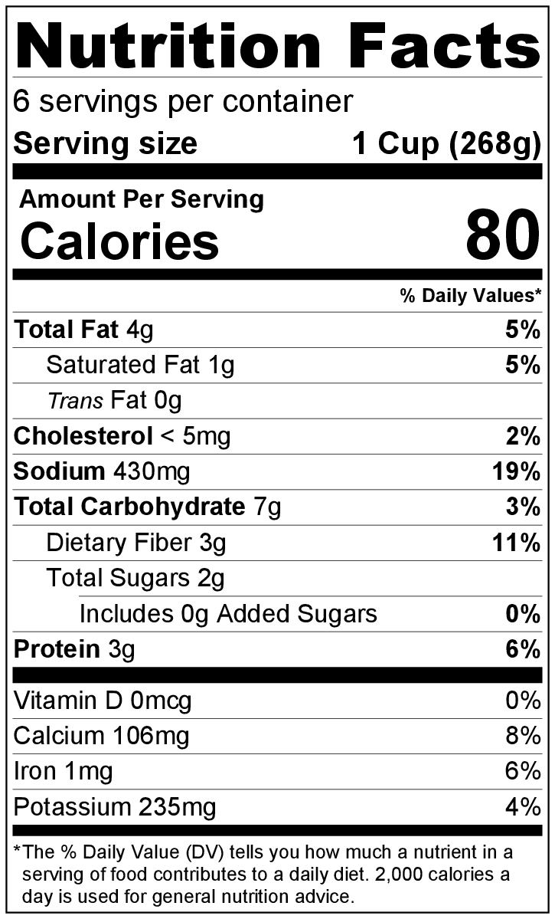
Rinde: 6 porciones (1 taza por porción)
Tiempo de preparación: 15 minutos
Tiempo de cocción: 45 minutos

Ingredientes
1 cucharada de aceite vegetal
1 cucharada de mantequilla
½ cebolla mediana picada
½ cucharadita de hojuelas de pimiento rojo (aumentar a 1 cucharadita si le gusta la comida picante)
⅛ cucharadita de ajo en polvo
1 libra de col rizada, sin tallo y picada*
3 tazas de caldo (pollo o vegetales)
2 tomates, sin semilla y picados**
Sal y pimienta negra a gusto

Preparación
- Lavar todos los vegetales* y retirar las semillas del tomate.**
- Reunir, picar y medir todos los ingredientes antes de comenzar a preparar la receta.
- Calentar el aceite y la mantequilla en una cacerola grande a fuego mediano.
- Agregar la cebolla y cocinar durante 2 minutos hasta que esté ligeramente tierna.
- Agregar las hojuelas de pimiento rojo y el ajo, y cocinar durante 1 minuto. Agregar la col rizada picada y cocinar durante 1 minuto más.
- Agregar el caldo, tapar la cacerola y dejar hervir. Cocinar durante 40 minutos hasta que la col esté tierna.
- Agregar el tomate.
- Probar y agregar una pequeña cantidad de sal y pimienta negra si es necesario.
- Servir caliente.
- Refrigerar las sobras dentro de las 2 horas. Consumir dentro de los siguientes 3 a 5 días.

* Preparación de la col rizada: Primero, retirar las hojas externas dañadas. Llenar un recipiente grande con agua fría y sumergir las hojas. Agitar unos instantes para aflojar la tierra de las hojas. Tirar el agua sucia y volver a llenar el recipiente con agua limpia. Volver a agitar las hojas en el agua limpia para eliminar toda suciedad. Repetir el procedimiento hasta que el agua salga limpia. Para cortar la col rizada, doblar cada hoja por la mitad por el pliegue del tallo. Cortar o arrancar el tallo. Colocar una hoja sobre otra y enrollar. Cortar las hojas enrolladas en trozos gruesos de 1 pulgada.

** Cómo eliminar las semillas del tomate: Colocar el tomate sobre el costado, para que el tallo mire hacia el lado derecho. Cortar el tomate por el medio y con una cucharita de ¼ sacar las semillas.

